SCIENCES

Andrée Otte

Les mammifères

Les rongeurs

Le lapin

En classe, nous avons observé un lapin.

Voici ce que nous avons appris :

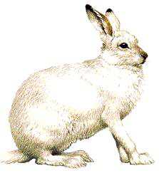

Le lapin est un vertébré.

Le lapin est un mammifère, c’est un vivipare.

Il y a le lapin domestique et le lapin sauvage.

Dénominations :
-mâle : lapin
-femelle : lapine
-petits : lapereaux

Respiration pulmonaire.

Il a le corps couvert de poils.

Longévité : en moyenne 10 ans

Caractéristiques :

Les lapins ont 2 rangées de dents en haut, sur le devant de la bouche.
Ces dents aiguisées qui ne s’arrêtent jamais de pousser leur servent à ronger.
Le lapin supporte mal le changement de nourriture. Il se nourrit de granulés et parfois, il mange ses crottes pour mieux assimiler les aliments.
Comme tout animal, il boit beaucoup.
Il peut se reproduire dès l’âge de 7 mois.
La femelle peut élever de 4 à 8 portées de 6 à 7 lapereaux par an.
La femelle allaite ses petits à la mamelle.
La durée de gestation est de 30 jours.
Le lapin domestique est élevé pour sa viande et pour sa laine (lapin angora).

Le lapin sauvage, ou de garenne, vit dans les plaines et les collines buissonnantes, où il creuse des terriers.
Il est apprécié pour son civet (civet de lièvre).

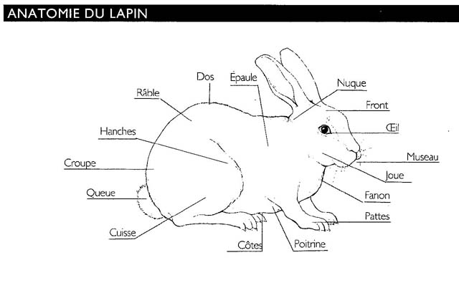

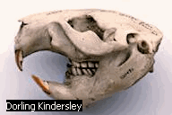La dentition d’un lièvre.

Plus de mille espèces d’animaux ont, comme le lapin :
-des doigts munis de griffes
-une denture incomplète à fortes incisives
-la mâchoire inférieure se déplaçant d’arrière en avant et inversement

De petite taille, sans défense, ces animaux, très agiles et très actifs, dévorent des quantités incroyables de plantes et de graines et ont beaucoup de petits.
Ils forment le groupe des rongeurs, ainsi appelés à cause de leur façon de manger.
Rats, campagnols, souris, loirs, détruisent les récoltes.

En résumé :
Le lapin est le type des rongeurs.
Ce sont des animaux petits, dont les doigts sont terminés par des griffes et dont la denture sans canines est caractéristique des rongeurs.
Ils se nourrissent de plantes et font de nombreux dégâts.
Les femelles nourrissent leurs petits avec le lait de leurs mamelles.

